【主題】 児童が明るく元気になる通級指導（チャレンジ）教室

【副題】 一人ひとりのニーズに応じた効果的な指導と連携体制
【学校・団体名】 福井県鯖江市鳥羽小学校
【役職名・氏名】 教諭 礒田敬二

１ 研究の目的
通級指導（以下チャレンジとする）教室を利用している児童は、ふだんの授業の多くを通常の学級で受けている。通級指導は、特別な支援が必要な子どもたちが個別または小集団での指導を受けることで、学習や生活における困難を克服し、より良い学校生活を送ることができるようにすることが目的である。大切なのは、子どもが明るく元気になり、自信をもって通常学級での学びに前向きになれるようにすることである。そのためには、指導の工夫に加えて、学級や家庭、学校全体の連携体制が不可欠である。こうした考えのもと、研究主題を「児童が明るく元気になる通級指導（チャレンジ）教室」、副題を「一人ひとりのニーズに応じた効果的な指導と連携体制」とし、子どもたちが明るく楽しく学べる場をつくることを目指して研究を進めてきた。
２ 研究内容・方法
チャレンジ教室と通常学級が連携しながら、児童への支援をよりよいものにしていくために、３に示す研究の柱を立てて取り組みを進めてきた。
資料① 通級指導の連携・協力体制

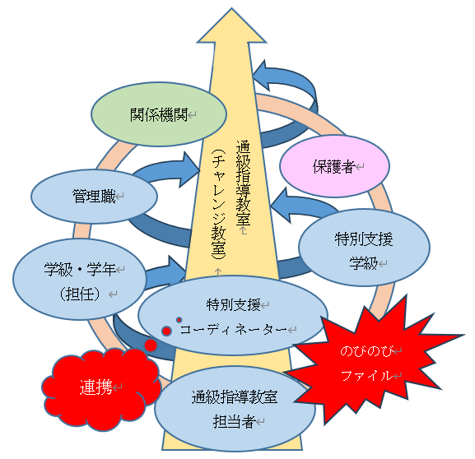
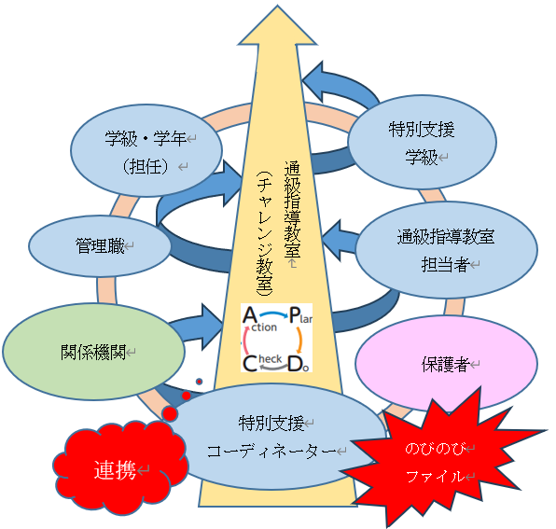

３ 研究の柱
（１）チャレンジ教室と学校、家庭、専門機関等との連携の工夫（資料①）
◇チャレンジ教室運営計画の共通理解
◇学習記録ファイル（のびのびファイル）の活用
◇保護者・学級担任へのアンケート調査の実施
◇必要に応じた支援会議（ケース会議）の実施
◇専門機関との連携
（２）一人ひとりの実態とニーズに応じた効果的な支援の工夫と充実
◇児童の思いを大事にした課題設定と学習計画
◇児童の課題や困りごとに応じた学習の工夫
◇意欲を高める教材の工夫と充実
◇振り返りを生かした学習の工夫
４ チャレンジ教室で大切にしている事
〇一人ひとりの状況と本人や保護者の願いに応じた丁寧な指導を行う。
〇特性や障がいによる学習面や生活面困りごとに応じた学習・生活の中での支援を工夫する。
〇自信や意欲を育てる関わりを大切にする。
〇関係者と連携し、支え合える体制を整える。
５ 具体的な実践
（１）チャレンジ教室と学校、家庭、関係機関等との連携の工夫
◇チャレンジ教室運営計画の共通理解
年度当初の会議で資料②を使って、教室の目的やねらい、年間計画について説明し、学級担任や学年と共通理解を図った。具体的に話し合うことで連携や協力体制を築くことができた。
◇学習記録ファイル（のびのびファイル）の活用
毎回の授業記録をのびのびファイル（資料③―１、２）に残し、担当者から学級担任、特別支援コーディネーター、管理職へと回覧した。記録には学習内容や様子、がんばりなどを記載し、すぐに情報を共有することで、声かけや支援に素早く対応できるようにした。保護者との懇談時にも活用し、活動の様子を伝える資料として役立った。

資料② チャレンジ教室 運営計画の一部
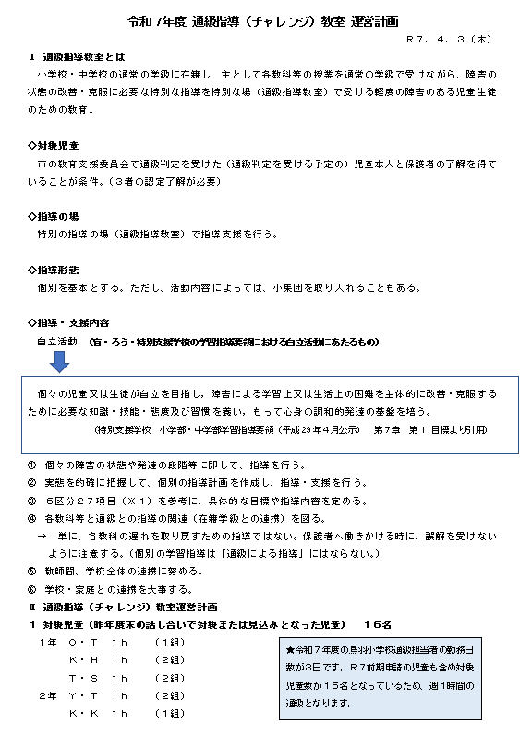

特に、連携した素早い対応を積み重ねるには児童と
の信頼関係、学級での児童の存在感、自己肯定感を高めることが大事であると考えた。毎日の生活の中のちょっとした出来事の積み重ねが、配慮を要する児童には大切である。ちょっとしたことでも声をかけてもらい認められたり褒められたりすることで子どもたちは自信をもつようになる。また、のびのびファイルを回覧する際には、チャレンジ教室スマイルアップカード（資料④）を付けておき、それぞれの立場から意見やアドバイス等を書けるようにし、学級や教職員全体で子どもを見守っていけるようにした。それを次回のチャレンジ教室の学習計画を立てることに生かし授業を改善したり新たな内容を取り入れたりしてチャレンジ教室をより良いものにしていこうとしてきた。保護者懇談会の時にも、のびのびファイルを見せて児童の様子やがんばりを伝えるようにした。実際の学習物や写真等もファイルされているので、活動の様子をイメージしやす
く保護者の方々も子供たちの様子がよく分かり、話し
合いにも活かすこ
資料③―１ のびのびファイル
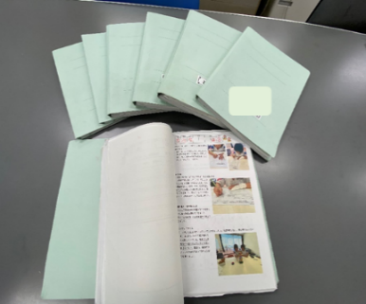
とができた。また、
チャレンジ教室の
保護者懇談会の内
容についても記録
を残し、同様に回
覧して情報を共有
するのに役立てた。
資料③―２ のびのびファイルの一部
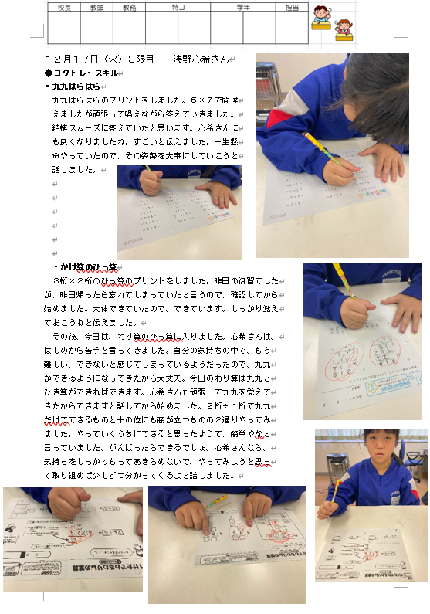



資料④ チャレンジ教室スマイルアップカード

資料④ チャレンジ教室スマイルアップカード
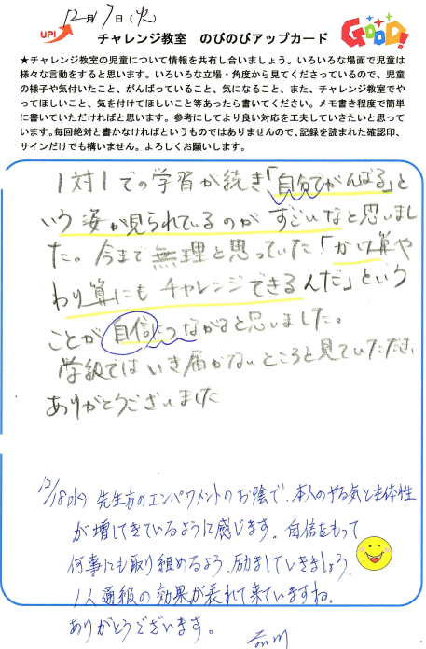

◇保護者、学級担任へのアンケート調査の実施
アンケート調査を行い、家庭での様子・保護者の願い・チャレンジ教室へのお願い・その他について保護者から意見を聞きチャレンジ教室の活動に生かすようにしてきた。保護者懇談会でも取り上げ、互いの考えや思いを共有できるように努めた。保護者から好意的な意見も聞くことができ学校と保護者・家庭との連携に役立てることができた。
学級担任へのアンケート調査も実施した。担任か
ら見た児童について、チャレンジ教室について、次の学期に向けての要望などを書いてもらった。教室での児童の様子やチャレンジ教室での学習が生かされていること、担任から見た課題やチャレンジ教室への要望等を聞くことができた。チャレンジ教室での１対１での対応では見られない教室での姿、集団の中での課題について情報交換をし、それをもとに話し合った。そして、学級担任とチャレンジ教室担当者の児童についてのとらえ方をすり合わせ、共通理解を図ってきた。ポジティブ教育、ＳＳＴ等も取り入れ、対人関係での問題や学級での困り感や課題についても取り上げ、児童自身に自分の言動について振り返る機会を設け対処方法について考えることができた。
◇必要に応じた支援会議（ケース会議）の設定
のびのびファイルを活用し、学級、チャレンジ教室と連携し情報を共有し合っていく中で対応を話し合う必要があると判断した時は、支援会議（ケース会議）を開き、いろいろな意見を出し合って検討し、チームで対応（組織的に対応）してきた。普段から情報交換を行い連携していることで、迅速、そして丁寧な対応が行えた。
◇専門機関との連携
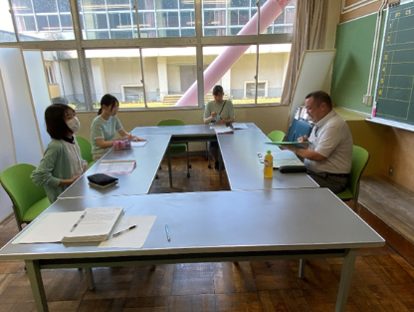
特別支援教育センターや医療に連絡を取り、相談することで、より広く深い情報を共有してきた。保護者との相談会の前に支援会議を開き、特別支援教育センターの担当者、担任、特別支援コーディネーターと話し合い、情報共有と今後の対応について検討するようにしてきた。



これにより同じ考え

をもち、一貫した対
応で保護者と話し合
うことができたこと
で信頼を得ることが
できた。
（２）一人ひとりの実態とニーズに応じた効果的な支援の工夫と充実
チャレンジ教室の目標を「わかった！ できた！ 楽しい！と感じる」とし、一人ひとりに合った内容を工夫してきた。
◇児童の思いを大事にした課題設定・学習計画
それぞれの児童の障がいや実態、ねらいに合わせ、
やりたいこと、興味のあること、得意なこと等児童と
話し合ってそれぞれの思いや願いを大事にして計画を立ててきた。その活動によって児童が満足感・達成感を味わい学級で紹介したり発表したりすることで他者から認められ自己肯定感を高めることにもつながった。
【例１】得意なことを生かした活動を取り入れた活動
４年Ａ児と話し合い、「工作が好き、得意なのでペーパークラフトをしたい。」という思いから一緒に活動計
画を立て、ペーパークラフト作成の時間を設定した。
完成後、「コメントを入れよう！」ということになりタ
ブレットＰＣを使って下書きを考えて付け、学級で紹
介し仲間から認められ満足することができた。
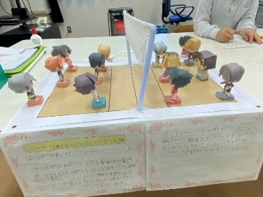

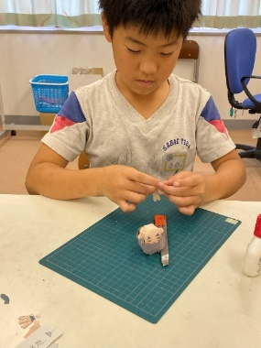

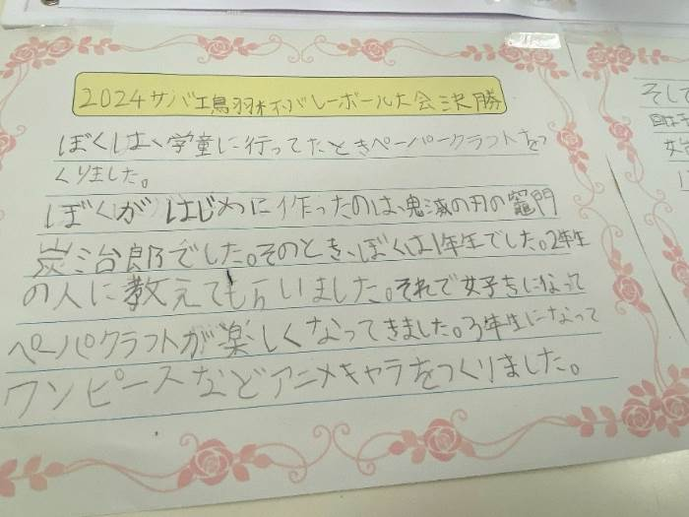
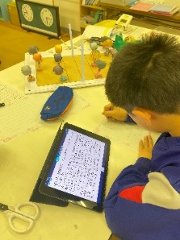


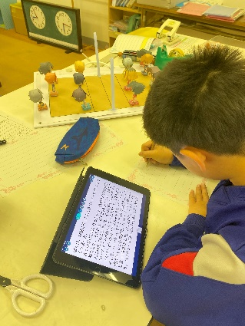
児童が考えた作品のコメント

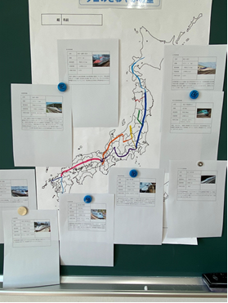
【例２】興味・関心のあることを取り入れた活動
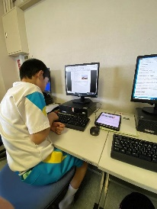


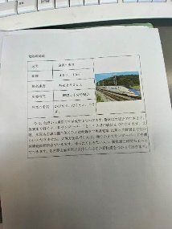

日本地図に貼って一覧に！
各新幹線についてまとめたシート

６年Ｂ児に、好きなことについて聞いた時に「鉄道が大好き、いろいろな列車に乗るために家族と旅行に連れて行ってもらっている。」と話した。日本の新幹線についてはほとんど知っていて新幹線や車両の名前、区間や所要時間、最高スピード等とても詳しいことが分かり、日本の新幹線を取り上げ、それらを項目ごとにまとめることにした。それを日本地図上に載せて全新幹線が一目で分かるようにした。家からすすんで鉄道図鑑を持ってきて活用したり、自分が知っていることや乗車したことをもとに自分の言葉でコメントを記入したりした。完成後、学級で発表し、みんなを驚かせ、その後は一目置かれるようになった。
◇児童の課題や困り感を克服するための工夫
【例３】苦手なことを克服するための活動
５年Ｃ児は、計算が苦手、難しいと言っていたので、簡単な課題や必要な知識・技能から確認しながら進め、児童ができる、やってみようと思うことができるように工夫した。記憶、知覚、注意、言語理解、判断・推論といった認知機能の要素が強化できるようにした紙と鉛筆を使ったトレーニングであるコグトレや段ごとの九九等を取り入れた。その後、かけ算やわり算の筆算へつなげていくことで意欲的に取り組むことができた。
コグトレ


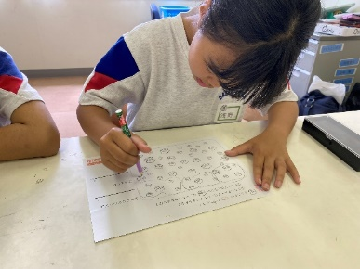
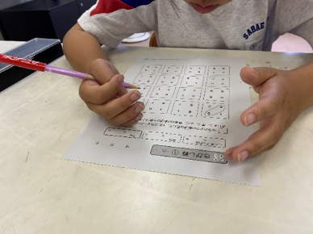

５個ずつ囲み、総数を数えていく。
合わせて１０になる数の組を囲んでいく。
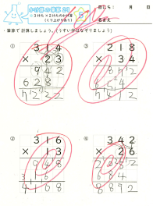
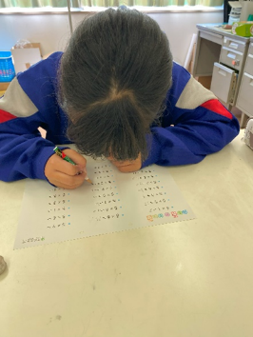
九九が分かっているからスムーズにできるようになった。→ できた！
九九

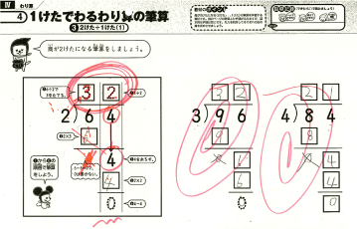

筆算

段ごとに九九もがんばって覚えよう。

◇意欲を高める学習教材の工夫と充実
【例４】ボードゲーム・知育玩具を活用したエンジョ
イタイムの設定
ボードゲーム・知育玩具は子どもの持つ好奇心や遊びに対する興味を刺激することで知能の発達や心の成長を促したり相手とのやり取りを通してコミュケーション能力を身に付けたりすることができる。それを生かして児童がその内容を選んで楽しむエンジョイタイムを設定した。遊びを通じて「遊びが楽しい」と感じる感情が「学びが楽しい」という感情にリンクし、通級の時間を楽しみにするようになりいろいろな活動や学習にも意欲的に取り組むことにつながった。

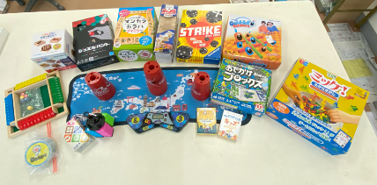
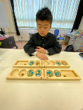
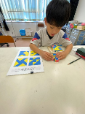

マンカラ
タングラム

◇振り返りを生かした学習内容の工夫
【例５】毎時間の「チャレンジ教室学習シート」
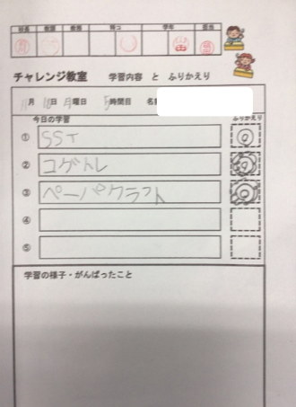
今日、どんな学習をするのか、何をするのか見通しをもって学習をすることは、児童が安心して学習に向かい意欲を高めるためにはとても大切なことである。授業の初めに日付、曜日、時刻、学習予定をシートに書いて確認する時間を設けた。授
業の終わりに学習を振り返っ
て自分の頑張りを確かめた。
日にちの読み方や時刻の読み
を覚え、日付や曜日、時刻を
生活の中で意識して生活する
ようになり、学習に対しても
積極的になった。
６ 成果と課題
- 個に応じた支援の工夫と充実、エンジョイタイムの設定により、アンケート調査で、全員が、楽しい、よく分かる、これからも続けたいとチャレンジ教室に好意的に答えた。保護者からも、「チャレンジ教室の時間を楽しみにしているようで、家でも話をすることが多くなった。」という話が聞かれた。
- 担任から以前より意欲をもって取り組みようになり元気になったという情報があり、児童の自己肯定感を高めるとともに学習意欲につながっていることが分かった。
- 児童と関わる先生ののびのびファイルへの記入が多くなり情報を共有し合い、チャレンジ教室と学級、特別支援コーディネーター、管理職、学校と家庭、関係機関との連携協力体制が整い、話し合いがスムーズになってきた。
しかしながら、児童の通級指導数は週に１時間しかとることができていない。児童の状況によっては複数時間が必要な児童もいる。また、次年度に向けて通級指導の時間を必要としている児童が増えてきている。そういう状況で今のスタイルは持続可能ではない。通級指導を個によりそってさらに充実させていくためには、それを実現しいくための体制を整える必要がある。今後も現状の中で工夫し、連携・協力できる仕組みづくりを大事にして児童が明るく元気になるよう取り組んでいきたいと思う。
＜参考文献＞
コグトレ実践集 子どもの特性に合わせた導入事例
（日本COG-TR学会、宮口幸治）

